Експлуатаційне утримання автомобільних доріг загального користування місцевого значення Полтавської області на 2024 рік (Кременчуцький район) (код ДК 021:2015: 63710000-9 Послуги з обслуговування наземних видів транспорту)

Ідентифікатор закупівлі UA-2024-07-25-001611-a

ОБҐРУНТУВАННЯ РОЗМІРУ БЮДЖЕТНОГО ПРИЗНАЧЕННЯ ТА ОЧІКУВАНОЇ ВАРТОСТІ ПРЕДМЕТА ЗАКУПІВЛІ:
Технічне завдання
Інформація про необхідні технічні, якісні та кількісні характеристики предмета закупівлі
(технічна специфікація)
Заплановані заходи дозволять зберегти екологічну рівновагу, зменшать до мінімуму вплив негативних факторів, які діють на повітряне, водне середовище, ґрунти та інші компоненти навколишнього природного середовища при наданні послуг з експлуатаційного утримання. Учасник повинен під час надання послуг застосовуватися заходи із захисту довкілля. У разі подання еквіваленту обладнання та матеріально-технічної бази тощо, що вимагається Замовником в тендерній документації, учасник подає порівняльну характеристику запропонованого ним обладнання та матеріально-технічної бази, що підтверджує відповідність вимогам Замовника.
Послуги повинні надаватися у відповідності до норм чинного законодавства України, нормативно-правових актів, норм та стандартів, та іншого нормативно-правового регулювання у сфері дорожнього господарства, Законів України « Про дорожній рух», «Про автомобільні дороги», ДСТУ 3587:2022 «Безпека дорожнього руху. Автомобільні дороги. Вимоги до експлуатаційного стану», П-Г.1-218-113:2009 «Технічні правила ремонту та утримання автомобільних доріг загального користування України», ДСТУ 8747:2017 «Автомобільні дороги. Види та перелік робіт з ремонтів та експлуатаційного утримання». При надані послуг повинні бути відсутні арешти на техніку та матеріально-технічну базу, яка буде залучатись до надання послуг. Якість матеріалів, виробів і конструкцій, що будуть застосовуватися в процесі надання послуг, повинна відповідати вимогам відповідних діючих норм і стандартів.

ВІДОМІСТЬ ОБСЯГІВ РОБІТ (BOQ)

1 | 2 | 3 | 4 | 5 | 6
ЗЕМЕЛЬНЕ ПОЛОТНО ТА СПОРУДИ
ДОРОЖНЬОГО ВОДОВІДВЕДЕННЯ
E512.1 | Планування узбіч з робочим ходом в зворотньому напрямку автогрейдером середнього типу | км од.с | 180
E522.1 | Прибирання ґрунту від опор дорожніх знаків, напрямних стовпчиків вручну після планування узбіч. Прибирання ґрунту товщиною шару 100 мм | шт | 23
D110.1 | Прибирання сміття на узбіччях, в смузі відводу, на укосах та розділювальній смузі | м2 | 30500
E422.1 | Копання повітряних воронок в мерзлому ґрунті з розміром воронки 30 см х 30 см х 40 см | м | 75
E422.2 | Копання повітряних воронок в немерзлому ґрунті при ширині і глибині воронки 30 см х 40 см | м | 55
E421.1 | Відкидання ґрунту II групи вручну | м3 | 55
E633.1 | Підсипання узбіч вручну при складуванні ґрунту на узбіччі | м2 | 350
E638.1 | Засипання промоїн і просідань щебенем (щебенем, ЩПС). | м3 | 220
E638.2 | Засипання промоїн і просідань асфальтогранулятом товщиною шару, що підлягає ущільненню до 0,1 м | м3 | 350
E638.3 | Засипання промоїн і просідань асфальтогранулятом товщиною шару, що підлягає ущільненню від 0,1 до 0,2 м | м3 | 200
E121.1 | Улаштування водовідвідних канав автогрейдером середнього типу ґрунт II групи | м3 | 60
E712.1 | Попереднє планування бульдозером потужнiстю 118 кВт [160 к.с.] при робочому ході в двох напрямках | м2 | 210
E712.2 | Попереднє планування бульдозером потужнiстю 132 кВт [180 к.с.] при робочому ході в двох напрямках | м2 | 230
E712.3 | Ремонтне планування узбіч вручну, свіжонасипний, неущільнений ґрунт II групи | м2 | 80
E712.4 | Планування укріплених узбіч автогрейдером важкого типу | км | 9
E712.5 | Планування верху земляного полотна і основи автогрейдером важкого типу при робочому ході в двох напрямках ґрунт II групи | м2 | 1000
E411.1 | Зрізання рослинного шару ґрунту бульдозером потужнiстю 96 кВт [130 к.с.] ґрунт II групи | м2 | 220
E422.3 | Розробка ґрунту бульдозером потужністю 96 кВт [130 к.с.] з його переміщенням на відстань до 10 м ґрунт II групи | м3 | 50
E422.4 | Розробка ґрунту бульдозером потужністю 118 кВт [160 к.с.] з його переміщенням на відстань до 10 м ґрунт II групи | м3 | 37
E422.5 | Розробка ґрунту екскаватором, місткість ковша 0,8 м3 з навантаженням у транспортні засоби ґрунт II групи | м3 | 160
E422.6 | Розробка ґрунту екскаватором, місткість ковша 0,8 м3 у відвал ґрунт II групи | м3 | 160
E422.7 | Розробка ґрунту екскаватором, місткість ковша 0,38 м3 з навантаженням у транспортні засоби ґрунт II групи | м3 | 280
E422.8 | Розробка ґрунту екскаватором, місткість ковша 0,38 м3 у відвал ґрунт II групи | м3 | 280
E422.9 | Розробка ґрунту екскаватором, місткість ковша 0,75 м3 з навантаженням у транспортні засоби ґрунт II групи | м3 | 100
E422.10 | Розробка ґрунту екскаватором, місткість ковша 0,75 м3 у відвал ґрунт II групи | м3 | 100
E422.11 | Розробка ґрунту екскаватором, місткість ковша 0,95 м3 з навантаженням у транспортні засоби ґрунт II групи | м3 | 100
E422.12 | Розробка ґрунту екскаватором, місткість ковша 0,95 м3 у відвал ґрунт II групи | м3 | 100
E422.13 | Робота на відвалі бульдозера потужнiстю 121 кВт [165 к.с.] ґрунт II групи | м3 | 170
E638.4 | Укріплення узбіч асфальтогранулятом при товщині шару 10 см | м2 | 4350
E638.5 | Укріплення узбіч асфальтогранулятом при товщині шару 11 см | м2 | 900
E638.6 | Укріплення узбіч асфальтогранулятом при товщині шару 8 см | м2 | 550
E638.7 | Укріплення узбіч асфальтогранулятом при товщині шару 6 см | м2 | 1900
E638.8 | Укріплення узбіч асфальтогранулятом при товщині шару 5 см | м2 | 500
E421.2 | Улаштування земляного корита для бортових каменів автогрейдером | м | 100
E722.1 | Ущільнення земляного полотна котком дорожнім самохідним на пневмоколісному ходу масою 13 т за 4 проходи при довжині гону до 100 м | м3 | 550
 | ДОРОЖНІЙ ОДЯГ
D110.2 | Очищення проїзної частини від нанесеного ґрунту автогрейдером | км | 9
D110.3 | Очищення покриття навісною щіткою на базі трактора: сильнозабруднене покриття | м2 | 27000
D110.4 | Очищення асфальтобетонного покриття від нанесеного ґрунту під бар'єрним огородженням | м | 100
D110.5 | Очищення вибоїн за допомогою повітродувки, при площі покриття, що ремонтується в одному місці до 25 м2 | м2 | 1000
R452.1 | Ліквідація вибоїн асфальтобетонного покриття з розламуванням та обрубуванням країв площею ремонту до  1 м2, при товщині шару до 50 мм | м2 | 90
R452.2 | Ліквідація вибоїн асфальтобетонного покриття з розламуванням та обрубуванням країв площею ремонту до 1 м2, при товщині шару до 60 мм | м2 | 90
R452.3 | Ліквідація вибоїн асфальтобетонного покриття без розламування старого покриття площею ремонту до 1 м2, при товщині шару до 50 мм | м2 | 1000
R452.4 | Ліквідація вибоїн асфальтобетонного покриття без розламування старого покриття площею ремонту до 1 м2, при товщині шару до 60 мм | м2 | 100
R452.5 | Ліквідація вибоїн асфальтобетонного покриття без розламування старого покриття площею ремонту до 3 м2, при товщині шару до 50 мм | м2 | 3500
R452.6 | Ліквідація вибоїн асфальтобетонного покриття без розламування старого покриття площею ремонту до 3 м2, при  товщині шару до 60 мм | м2 | 394
R452.7 | Ліквідація вибоїн асфальтобетонного покриття без розламування старого покриття площею ремонту до 10 м2, при товщині шару до 50 мм | м2 | 4500
R452.8 | Ліквідація вибоїн асфальтобетонного покриття без розламування старого покриття площею ремонту до 10 м2, при  товщині шару до 60 мм | м2 | 890
R452.9 | Ліквідація вибоїн асфальтобетонного покриття без розламування старого покриття площею ремонту до 25 м2, при товщині шару до 50 мм | м2 | 4930
R452.10 | Ліквідація вибоїн асфальтобетонного покриття без розламування старого покриття площею ремонту до 25 м2, при  товщині шару до 60 мм | м2 | 620
R452.11 | Ліквідація вибоїн асфальтобетонного покриття із фрезеруванням на глибину 60 мм, площею ремонту до 1 м2 | м2 | 640
R452.12 | Ліквідація вибоїн асфальтобетонного покриття із фрезеруванням на глибину 50 мм, площею ремонту до 1 м2 | м2 | 700
R452.13 | Ліквідація вибоїн асфальтобетонного покриття із фрезеруванням на глибину 40 мм, площею ремонту до 1 м2 | м2 | 350
R452.14 | Ліквідація вибоїн асфальтобетонного покриття із фрезеруванням на глибину 60 мм, площею ремонту до 3 м2 | м2 | 2300
R452.15 | Ліквідація вибоїн асфальтобетонного покриття із фрезеруванням на глибину 50 мм, площею ремонту до 3 м2 | м2 | 1200
R452.16 | Ліквідація вибоїн асфальтобетонного покриття із фрезеруванням на глибину 40 мм, площею ремонту до 3 м2 | м2 | 250
R452.17 | Ліквідація вибоїн асфальтобетонного покриття із фрезеруванням на глибину 60 мм, площею ремонту до 10 м2 | м2 | 520
R452.18 | Ліквідація вибоїн асфальтобетонного покриття із фрезеруванням на глибину 50 мм, площею ремонту до 10 м2 | м2 | 1400
R452.19 | Ліквідація вибоїн асфальтобетонного покриття із фрезеруванням на глибину 40 мм, площею ремонту до 10 м2 | м2 | 1050
R452.20 | Ліквідація вибоїн щебеневого покриття, при глибині вибоїни до 60 мм | м2 | 30
R451.1 | Ліквідація вибоїн машиною для ліквідації вибоїн струменевим методом на базі автомобіля, при глибині вибоїни 20 мм | м2 | 4300
R451.2 | Ліквідація вибоїн машиною для ліквідації вибоїн струменевим методом на базі автомобіля, при глибині вибоїни 10 мм | м2 | 600
R451.3 | Ліквідація вибоїн машиною для ліквідації вибоїн струменевим методом на базі автомобіля, при глибині вибоїни 30 мм | м2 | 1500
R452.21 | Ліквідація вибоїн машиною для ліквідації вибоїн струменевим методом на базі автомобіля, при глибині вибоїни 40 мм | м2 | 1200
R452.22 | Ліквідація вибоїн машиною для ліквідації вибоїн струменевим методом на базі автомобіля, при глибині вибоїни 50 мм | м2 | 1650
R452.23 | Ліквідація вибоїн машиною для ліквідації вибоїн струменевим методом на базі автомобіля, при глибині вибоїни 60 мм | м2 | 80
R453.1 | Ліквідація вибоїн машиною для ліквідації вибоїн струменевим методом на базі автомобіля, при глибині вибоїни 70 мм | м2 | 40
R490.1 | Обрубування країв основи та покриття відбійним молотком | м | 290
R390.1 | Підгрунтовка вибоїн в асфальтобетонному покритті бітумізатором, при площі покриття, що ремонтується в одному місці до 25 м2 | м2 | 3500
R390.2 | Промазування і розлив бітуму по існуючому покриттю вручну | м2 | 1400
R472.1 | Холодне фрезерування покриття фрезою навісною на тракторі, при глибині фрезерування 40 мм | м2 | 1700
R472.2 | Холодне фрезерування покриття фрезою навісною на тракторі, при глибині фрезерування 50 мм | м2 | 18000
R472.3 | Холодне фрезерування покриття фрезою навісною на тракторі, при глибині фрезерування 60 мм | м2 | 2800
R472.4 | Холодне фрезерування покриття фрезою самохідною з шириною фрезерування 0,5 м, при глибині фрезерування 40 мм | м2 | 850
R472.5 | Холодне фрезерування покриття фрезою самохідною з шириною фрезерування 0,5 м, при глибині фрезерування 50 мм | м2 | 350
R472.6 | Холодне фрезерування покриття фрезою самохідною з шириною фрезерування 0,5 м, при глибині фрезерування 60 мм | м2 | 350
R472.7 | Холодне фрезерування асфальтобетонного фрезою шириною фрезерування 2 м при глибині фрезерування 5 см | м2 | 5000
R472.8 | Холодне фрезерування асфальтобетонного фрезою шириною фрезерування 2 м при глибині фрезерування 3 см | м2 | 800
R472.9 | Холодне фрезерування асфальтобетонного фрезою шириною фрезерування 2 м при глибині фрезерування 4 см | м2 | 1800
R472.10 | Холодне фрезерування напливів та нерівностей асфальтобетонного покриття з середньою висотою до 2,0 см фрезою шириною фрезерування 2 м | м2 | 1900
R472.11 | Холодне фрезерування асфальтобетонного покриття фрезою шириною фрезерування 1 м при глибині фрезерування 5 см | м2 | 35000
R472.12 | Холодне фрезерування асфальтобетонного покриття фрезою шириною фрезерування 1 м при глибині фрезерування 6 см | м2 | 1900
R472.13 | Холодне фрезерування асфальтобетонного покриття фрезою шириною фрезерування 1 м при глибині фрезерування 4 см | м2 | 1900
D501.1 | Розбирання асфальтобетонних покриттів вручну, товщиною шару до 50 мм | м2 | 100
D501.2 | Розбирання асфальтобетонних покриттів вручну, товщиною шару до 70 мм | м2 | 18
R342.1 | Улаштування шару дорожнього одягу товщиною 5 см із асфальтобетонної суміші асфальтоукладачем, при ширині  укладання 2,5 м | м2 | 900
R342.2 | Улаштування шару дорожнього одягу товщиною 5 см із асфальтобетонної суміші асфальтоукладачем, при ширині укладання 3,0 м | м2 | 900
R342.3 | Улаштування шару дорожнього одягу товщиною 5 см із асфальтобетонної суміші асфальтоукладачем, при ширині  укладання 3,5 м | м2 | 900
R342.4 | Улаштування шару дорожнього одягу товщиною 5 см із асфальтобетонної суміші асфальтоукладачем, при ширині укладання 4,5 м | м2 | 900
R482.1 | Улаштування вирівнюючого шару дорожнього одягу із асфальтобетонної суміші асфальтоукладачем, при ширині укладання 2,5 м | т | 330
R482.2 | Улаштування вирівнюючого шару дорожнього одягу із асфальтобетонної суміші асфальтоукладачем, при ширині укладання 3,0 м | т | 3500
R482.3 | Улаштування вирівнюючого шару дорожнього одягу із асфальтобетонної суміші асфальтоукладачем, при ширині укладання 3,5 м | т | 1350
R482.4 | Улаштування вирівнюючого шару дорожнього одягу із асфальтобетонної суміші асфальтоукладачем, при ширині укладання 4,5 м | т | 180
R482.7 | Улаштування вирівнюючого шару дорожнього одягу вручну із асфальтобетонної суміші | т | 520
R482.8 | Укладання асфальтобетонної суміші товщиною 50 мм вручну при розливі в'яжучого автогудронатором | м2 | 440
R482.9 | Укладання асфальтобетонної суміші товщиною 50 мм вручну при розливі в'яжучого за допомогою ручного  гудронатора | м2 | 440
E714.1 | Профілювання щебеневих доріг автогрейдером середнього типу при ширині покриття, що профілюється до 6 м | км | 8
E714.2 | Профілювання щебеневих і гравійних доріг автогрейдером важкого типу при ширині покриття, що профілюється до 6 м | км | 7
R105.1 | Улаштування шару основи з піску | м3 | 52
R195.1 | Улаштування основи дорожнього одягу з щебенево-піщаної суміші автогрейдером середнього типу товщиною 12 см | м2 | 3500
R195.2 | Улаштування основи дорожнього одягу з щебенево-піщаної суміші автогрейдером середнього типу товщиною 18 см | м2 | 1700
R342.5 | Улаштування асфальтобетонного покриття пішохідних доріжок та тротуарів, товщиною 4 см | м2 | 520
E712.6 | Остаточне планування піщаних і гравійно-піщаних основ і покриттів вручну | м2 | 450
R342.6 | Ущільнення асфальтобетонного шару котком дорожнім гладковальцевим масою 10 т за шість проходів котка по  одному сліду | м2 | 3500
R342.7 | Ущільнення асфальтобетонного шару котком дорожним самохідним вібраційним гладковальцевим масою 13 т  за шість проходів котка по одному сліду | м2 | 3500
R342.8 | Ущільнення асфальтобетонних сумішей легким котком при ліквідації вибоїн покриття | м2 | 4500
R342.9 | Ущільнення віброплитою приглибині вибоїн до 50 мм | м2 | 45
R342.10 | Ущільнення віброплитою приглибині вибоїн до 60 мм | м2 | 45
R711.1 | Встановлення бортових каменів без улаштування земляного корита при ширині борту у верхній його частині до 150 мм | м | 100
R711.2 | Встановлення бортових каменів без улаштування земляного корита при ширині борту у верхній його частині більше 150 мм | м | 100
R711.3 | Встановлення бортових каменів з улаштування земляного корита при ширині борту у верхній його частині до 150 мм | м | 250
R711.4 | Встановлення бортових каменів з улаштування земляного корита при ширині борту у верхній його частині більше 150 мм | м | 250
D521.1 | Розбирання бортових каменів | м | 45
E714.3 | Виправлення профілю щебеневих основ із додаванням нового матеріалу | м2 | 2000
E714.4 | Виправлення профілю щебеневих основ без додавання нового матеріалу | м2 | 3000
E712.7 | Улаштування вирівнюючих шарів основи автогрейдером із піску | м3 | 500
R115.1 | Улаштування вирівнюючих шарів основи автогрейдером із щебеню | м3 | 1000
R115.2 | Улаштування вирівнюючих шарів основи автогрейдером із щебенево-піщаної суміші | м3 | 2000
 | ТЕХНІЧНІ ЗАСОБИ ОРГАНІЗАЦІЇ ДОРОЖНЬОГО РУХУ
V516.1 | Фарбування огородження за один раз | м | 8
V513.1 | Фарбування опор дорожніх знаків сталевих, діаметром 76 мм та висотою до 2,4 м | шт | 9
D541.1 | Заміна окремих секцій металевого бар'єрного огородження вручну | шт | 7
V531.1 | Фарбування бортового каменю з висотою пофарбованої поверхні 300 мм | м | 9
X172.1 | Встановлення світлоповертальних елементів на металеве бар'єрне огородження | шт | 7
R824.1 | Улаштування горизонтальної дорожньої розмітки 1.1 , 1.2 маркірувальною машиною на базі автомобіля | км | 50
R825.1 | Улаштування горизонтальної дорожньої розмітки 1.5 маркірувальною машиною на базі автомобіля | км | 90
R825.2 | Улаштування горизонтальної дорожньої розмітки 1.6 маркірувальною машиною на базі автомобіля | км | 1,5
R825.3 | Улаштування горизонтальної дорожньої розмітки 1.7 маркірувальною машиною на базі автомобіля | км | 0,3
R825.4 | Улаштування горизонтальної дорожньої розмітки 1.8 маркірувальною машиною на базі автомобіля | км | 0,6
R824.2 | Улаштування горизонтальної дорожньої розмітки 1.14.1, 1.14.2 причіпною маркірувальною машиною на базі автомобіля | м2 | 300
R824.3 | Улаштування горизонтальної дорожньої розмітки 1.12 - 1.13, 1.14.3 - 1.24 причіпною маркірувальною машиною на базі автомобіля | м2 | 90
R811.1 | Встановлення напрямних пластикових стовпчиків | шт | 6
R811.2 | Встановлення опор дорожніх знаків, група ґрунту: ІІ група | шт | 280
R811.3 | Встановлення вручну щитів дорожніх знаків або табличок до них з кріпленням на одній опорі | шт | 380
R811.4 | Встановлення комплекту тимчасових зимових дорожніх знаків | шт | 120
D541.2 | Демонтаж комплекту тимчасових зимових дорожніх знаків | шт | 120
X172.2 | Ремонт металевого бар'єрного огородження з використанням агрегату зварювального з дизельним двигуном та автомобіля бортового вантажопідйомністю до 5 т | м | 20
X172.3 | Улаштування металевого бар'єрного огородження з використанням для засипки бетонної суміші однобічного з відстанню між стояками 2 м | м | 28
X172.4 | Улаштування металевого бар'єрного огородження установкою для забивання стояків однобічного з відстанню між стояками 2 м | м | 28
A331.1 | Встановлення світлофора на опорі | шт | 1
 | ЗИМОВЕ УТРИМАННЯ
E638.9 | Формування конусів із протиожеледного матеріалу вручну зі встановленням віх | т | 308
D110.6 | Сколювання льоду вручну на проїзній частині дороги | м2 | 53
D110.7 | Очищення доріг від снігу вручну | м2 | 879
D110.8 | Очищення доріг від снігу плужним снігоочисником плужним на базі трактора при товщині шару до 0,5 м | км | 527
D110.9 | Очищення доріг плужним снігоочисником плужним на базі машини дорожньої комбінованої від снігу, що злежався,товщиною шару до 0,3 м | км | 1758
D110.10 | Очищення доріг плужним снігоочисником плужним на базі машини дорожньої комбінованої від снігу, який щойно випав та при патрульному очищенні | км | 19000
D110.11 | Очищення доріг плужним снігоочисником на базі ІМР (БАТ) від ущільненого снігу, при товщині шару до 0,5 м | км | 9
D110.12 | Очищення доріг плужним снігоочисником на базі ІМР (БАТ) від ущільненого снігу, при товщині шару до 0,9 м | км | 3
D110.13 | Очищення доріг плужним снігоочисником на базі ІМР (БАТ) від ущільненого снігу, при товщині шару до 1,4 м | км | 3
D110.14 | Очищення доріг шнекороторним снігоочисником від суцільного шару снігу товщиною до 0,4 м | км | 4
D110.15 | Очищення доріг шнекороторним снігоочисником від суцільного шару снігу товщиною до 0,5 м | км | 9
D110.16 | Очищення доріг шнекороторним снігоочисником від суцільного шару снігу товщиною до 0,7 м | км | 3
D110.17 | Очищення доріг трактором потужністю до 59 кВт, обладнаним відвалом від снігу, який злежався, товщиною шару до 0,5 м | км | 600
D110.18 | Очищення доріг трактором потужністю до 59 кВт, обладнаним відвалом від снігу, який щойно випав | км | 2100
D110.19 | Очищення доріг трактором потужністю до 59 кВт, обладнаним відвалом при патрульному снігоочищенні | км | 350
D110.20 | Очищення доріг трактором потужністю до 108 кВт, обладнаним відвалом від снігу,який злежався, товщиною шару до 0,5 м | км | 140
D110.21 | Очищення доріг трактором потужністю до 108 кВт, обладнаним відвалом від снігу, який злежався, товщиною шару до 0,3 м | км | 350
D110.22 | Очищення доріг трактором потужністю до 108 кВт, обладнаним відвалом від снігу, який щойно випав | км | 140
D110.23 | Очищення доріг трактором потужністю до 158 кВт, обладнаним відвалом від снігу, який злежався, товщиною шару до 0,5 м | км | 110
D110.24 | Очищення доріг трактором потужністю до 158 кВт, обладнаним відвалом від снігу, який злежався, товщиною шару до 0,3 м | км | 100
D110.25 | Очищення доріг трактором потужністю до 158 кВт, обладнаним відвалом від снігу, який щойно випав | км | 260
D110.26 | Очищення доріг автогрейдером середнього типу від снігу, який злежався,товщиною шару до 0,3 м | км | 700
D110.27 | Очищення доріг автогрейдером середнього типу від снігу, який щойно випав | км | 700
D110.28 | Очищення доріг автогрейдером середнього типу при патрульному снігоочищенні | км | 120
D110.29 | Очищення доріг автогрейдером важкого типу від снігу, який злежався, товщиною шару до 0,3 м | км | 320
D110.30 | Очищення доріг автогрейдером важкого типу від снігу, який щойно випав | км | 260
D110.31 | Очищення доріг автогрейдером важкого типу при патрульному снігоочищенні | км | 100
D110.32 | Очищення доріг від снігу навантажувачем вантажопідйомністю 4 т | м3 | 160
D110.33 | Очищення доріг навантажувачем вантажопідйомністю 3 т від снігу, який щойно випав | км | 45
D110.34 | Очищення доріг навантажувачем вантажопідйомністю 3 т від снігу, який злежався, товщиною шару до 0,5 м | км | 45
D110.35 | Очищення доріг навантажувачем вантажопідйомністю 3 т від снігу, який злежався, товщиною шару до 0,3 м | км | 45
D110.36 | Очищення доріг від снігу навантажувачем вантажопідйомністю 5,5 т від снігу, який злежався, товщиною шару до 0,5 м | км | 45
D110.37 | Очищення доріг від снігу навантажувачем вантажопідйомністю 5,5 т від снігу, який злежався, товщиною шару до 0,3 м | км | 45
E638.10 | Посипання дорожнього покриття протиожеледними матеріалами вручну на аварійно-небезпечних ділянках дороги | м2 | 2600
E638.11 | Посипання дорожнього покриття протиожеледним матеріалом вручну | т | 450
E638.12 | Розподілення протиожеледних матеріалів по покриттю розподілювачем на базі машини дорожньої комбінованої при ширині розподілення до 4 м | м2 | 67000000
E638.13 | Розподілення протиожеледних матеріалів по покриттю розподілювачем на базі машини дорожньої комбінованої при ширині розподілення до 8 м | м2 | 21000000
D110.38 | Одночасне очищення доріг від снігу та розподілення протиожеледних матеріалів по покриттю машиною дорожньою комбінованою: очищення від снігу, що злежався, товщиною шару до 0,3 м | км | 520
D110.39 | Одночасне очищення доріг від снігу та розподілення протиожеледних матеріалів по покриттю машиною дорожньою комбінованою: очищення від снігу, який щойно випав та при патрульному очищенні | км | 2110
E544.1 | Приготування піщано-соляної суміші навантажувачем одноківшевим, вантажопідйомність 2 т | м3 | 900
E544.2 | Приготування піщано-соляної суміші навантажувачем одноківшевим, вантажопідйомність 3 т | м3 | 2745
 | ОЗЕЛЕНЕННЯ
D210.1 | Вирізування сухих гілок вручну на деревах з діаметром стовбура до 350 мм до 5 зрізів | шт | 210
D210.2 | Вирізування сухих гілок вручну на деревах з діаметром стовбура до 500 мм до 5 зрізів | шт | 210
D210.3 | Обрізування та проріджування крон дерев вручну з діаметром стовбура до 100 мм | шт | 210
D210.4 | Вирізання порослі всіх дерев крім тополь та верб | шт | 1050
D110.40 | Видалення чагарнику вручну неколючого діаметром до 0,5 м | шт | 6300
D110.41 | Видалення чагарнику вручну колючого | шт | 4200
D110.42 | Вирізання кущів кущорізом: м'яколистяні породи | м2 | 103000
D110.43 | Вирізання кущів кущорізом: твердолистяні породи | м2 | 62000
D110.44 | Очищення від залишків порубки без спалювання хвойних (крім модрини) і м'яколистяних порід дерев | м3 | 210
D110.45 | Скошування трави навісною косаркою на базі трактора, потужність до 40 кВт (55 к.с.) | км | 210
D110.46 | Скошування трави з використання навісної косарки на базі трактора, потужність до 75 кВт (108 к.с.) | км | 210
D110.47 | Скошування трави навісною косаркою на  базі трактора, потужність до 158 кВт (215  к.с.) | км | 210
D110.48 | Скошування трави з використанням кущоріза | м2 | 26500
D110.49 | Скошування трави вручну біля оголовків труб | м2 | 850
D110.50 | Скошування трави вручну на узбіччях і обрізах | м2 | 2600
D110.51 | Згрібання скошеної трави вручну | м2 | 3500
D110.52 | Збирання зрізаних гілок листяних порід | м2 | 2600
D310.1 | Корчування пнів трактором, з діаметром пня від 0,4 м до 0,6 м | шт | 170
D120.1 | Ліквідація небажаної рослинності допомогою аерозольного генератора | м2 | 26400
 | ТРАНСПОРТНІ СПОРУДИ
D110.53 | Очищення від бруду елементів моста вручну | м2 | 465,6
D110.54 | Очищення отворів труб та мостів від бруду та наносів | м | 85,8
D110.55 | Очищення та фарбування опорних частин моста | м2 | 25,7
D110.56 | Очищення водовідвідних трубок на проїзній частині моста від асфальтобетону відбійними молотками | шт | 19
D110.57 | Очищення підмостового русла від кущів, очерету та трави | м2 | 1030,0
D110.58 | Очищення підмостового русла від дерев та пеньків | м2 | 343,3
D110.59 | Відкривання отворів мостів і труб при товщині снігу до 0,5 м, з площею отвору до 1 м2 | шт | 8
D110.60 | Відкривання отворів мостів і труб при товщині снігу до 0,5 м,  з площею отвору від 1 м2 до 2 м2 | шт | 8
D110.61 | Сколювання льоду біля паль, при товщині льоду до 25 см | шт | 5
V516.2 | Фарбування металевого перильного огородження мостів вручну без попереднього ґрунтування | м | 77,6
V516.3 | Фарбування окремих місць металевих прогонових будов із суцільними стінками фарборозпилювачем | м2 | 143,5
V516.4 | Фарбування окремих місць металевих прогонових будов із суцільними стінками щіткою | м2 | 143,5
Z493.1 | Оштукатурювання бутової кладки опор моста | м2 | 103,1
Z493.2 | Ремонт пошкодженої штукатурки мостів та труб | м2 | 258,9
X191.1 | Ремонт металевих перил при свердлінні отворів у кутках стояків електродрилем | м | 77,6
A354.1 | Заміна мастики у заповнених деформаційних швах при товщині шару 100 мм | м | 18,5
A354.2 | Поновлення шва з попереднім видаленням його на довжині 0,5 м (місць) | шт | 3,0
A354.3 | Заварювання переривів шва та кратерів (місць) | шт | 3,0
F661.1 | Укладання бетону невеликими обсягами | м3 | 51,5
F682.1 | Закладання відколів, раковин, пустот при глибині пошкодження до 100 мм, та площі, що ремонтується до 0,1 м2 (місць) | шт | 86
F684.1 | Закладання відколів, раковин, пустот при глибині пошкодження до 100 мм, та площі, що ремонтується до 0,3 м2 (місць) | шт | 86
F682.2 | Закладання відколів, раковин, пустот при глибині пошкодження понад 100 мм, та площі, що ремонтується до 0,1 м2 (місць) | шт | 86
F684.2 | Закладання відколів, раковин, пустот при глибині пошкодження понад 100 мм, та площі, що ремонтується до 0,3 м2 (місць) | шт | 86
F620.1 | Ремонт одиночного кам'яного мостіння | м2 | 32,3
F662.1 | Укріплення конусів мостів монолітним бетоном | м2 | 240,3
F661.2 | Улаштування поновленого захисного шару вручну при товщині шару ремонтного матеріалу 20 мм | м2 | 17,2
F661.3 | Улаштування поновленого захисного шару методом вологого або сухого торкретування при товщині шару ремонтного матеріалу 20 мм | м2 | 8,5
G612.1 | Підготовка бетонних поверхонь елементів транспортних споруд, що підлягають ремонту | м2 | 103,0
D110.62 | Очищення арматури та металоконструкцій за допомогою піскоструменевого апарата з улаштуванням антикорозійного захисту | м2 | 30,0
F621.1 | Захист бетонних поверхонь елементів транспортних споруд від корозії антикорозійними матеріалами | м2 | 258,9
F620.2 | Ремонт бутової кладки стін окремими місцями | м3 | 4,1
F720.1 | Укладання плит без заливання швів | м2 | 58,1
F720.2 | Укладання плит із заливанням швів | м2 | 58,1
A354.4 | Відновлення заповнених деформаційних швів без заміни компенсаторів | м | 8,6
A354.5 | Відновлення заповнених деформаційних швів із заміною компенсаторів | м | 8,6
A354.6 | Відновлення деформаційного шва закритого типу | м | 8,6
F720.3 | Заміна перехідних плит | м3 | 30,9
D110.63 | Розбирання тротуарних блоків шириною 0,75 м | шт | 5
D110.64 | Розбирання тротуарних блоків шириною1,0 м | шт | 5
D110.65 | Розбирання тротуарних блоків шириною 1,5 м | шт | 5
W141.1 | Відновлення гідроізоляції проїзної частини мосту в місцях її руйнування | м2 | 171,7
 | ІНШІ РОБОТИ
E434.1 | Навантажування протиожеледних матеріалів навантажувачем одноківшевим вантажопідйомністю 3 т | м3 | 7400
E434.2 | Навантажування протиожеледних матеріалів навантажувачем одноківшевим вантажопідйомністю 2 т | м3 | 3500
E434.3 | Навантажування протиожеледних матеріалів навантажувачем одноківшевим вантажопідйомністю 4 т | м3 | 350
A373.1 | Чергування робітників 2 розряду | година | 418
A373.2 | Чергування робітників 3 розряду | година | 3040
A373.3 | Чергування машиністів дорожніх машин без виїзду | година | 6650
A330.1 | Перевезення на автомобілі вантажопідйомністю 3 т на дорогах з покриттям удосконаленого типу | км | 350
A330.2 | Перевезення на автомобілі вантажопідйомністю 5 т на дорогах з покриттям удосконаленого типу | км | 350
E434.4 | Навантажування матеріалів на транспортні засоби вручну зручні і накидні вантажі | т | 8
A413.1 | Розвантажування матеріалів із транспортних засобів вручну зручні і накидні вантажі | т | 8
E434.5 | Навантажування матеріалів на транспортні засоби вручну незручні вантажі | т | 8
A413.2 | Розвантажування матеріалів із транспортних засобів вручну незручні вантажі | т | 8
E434.6 | Навантажування або розвантажування колод та пнів ( колод, пнів та інше) загальною масою вантажу, що підіймається 0,3 т | т | 35
E434.7 | Навантажування або розвантажування колод та пнів (колод, пнів та інше) загальною масою вантажу, що підіймається 1,0 т | т | 35
E434.8 | Навантажування або розвантажування колод та пнів (колод, пнів та інше)загальною масою вантажу, що підіймається 1,5 т | т | 35
E434.9 | Навантажування або розвантажування колод та пнів (колод, пнів та інше) загальною масою вантажу, що підіймається 2,0 т | т | 35
E434.10 | Навантаження сипких матеріалів екскаватором одноківшевим, місткістю ковша 0,25 м3 | м3 | 140
E434.11 | Навантаження сипких матеріалів екскаватором одноківшевим, місткістю ковша 0,4 м3 | м3 | 35
E434.12 | Навантаження сипких матеріалів екскаватором одноківшевим, місткістю ковша 0,5 м3 | м3 | 35
E434.13 | Навантаження сипких матеріалів екскаватором одноківшевим, місткістю ковша 0,65 м3 | м3 | 90
E434.14 | Навантаження сипких матеріалів екскаватором одноківшевим, місткість ковша 1,25 м3 | м3 | 70
E434.15 | Навантаження сипких матеріалів (щебінь, гравій, пісок, глинисті та піщані ґрунти, протиожеледні матеріали) одноківшевим навантажувачем місткістю ковша 1 м3 при переміщенні на відстань 10 м | м3 | 90
E434.16 | Навантаження сипких матеріалів (щебінь, гравій, пісок, глинисті та піщані ґрунти, протиожеледні матеріали) одноківшевим навантажувачем місткістю ковша 1,5 м3 при переміщенні на відстань 10 м | м3 | 100
E434.17 | Навантажування сипких матеріалів одніковшевим навантажувачем вантажопідйомністю 2 т з переміщенням на відстань 10 м шлак, кам'яний відсів, сухий пісок, сухі розпушені ґрунти, протиожеледні матеріали | м3 | 270
E434.18 | Навантажування сипких матеріалів одніковшевим навантажувачем вантажопідйомністю 2 т з переміщенням на відстань 10 м щебінь, гравій, глинисті та піщанисті ґрунти природної вологості | м3 | 105
E434.19 | Навантажування сипких матеріалів одніковшевим навантажувачем вантажопідйомністю 2 т з переміщенням на відстань 10 м глинисті ґрунти природної вологості | м3 | 35
E434.20 | Навантажування сипких матеріалів одноківшевим навантажувачем вантажопідйомністю 3 т з переміщенням на відстань 10 м шлак, кам'яний відсів, сухий пісок, сухі розпушені ґрунти, протиожеледні матеріали | м3 | 35
E434.21 | Навантажування сипких матеріалів одноківшевим навантажувачем вантажопідйомністю 3 т з переміщенням на відстань 10 м щебінь, гравій, глинисті та піщанисті ґрунти природної вологості | м3 | 155
E434.22 | Навантажування сипких матеріалів одноківшевим навантажувачем з місткістю ковша 3,5 м3 т з переміщенням на відстань 10 м шлак, кам'яний відсів,сухий пісок, сухі розпушені ґрунти, протиожеледні матеріали | м3 | 140
E434.23 | Навантажування сипких матеріалів одноківшевим навантажувачем з місткістю ковша 3,5 м3 т з переміщенням на відстань 10 м глина та глинисті ґрунти природної вологості | м3 | 18
E434.24 | Навантажування сипких матеріалів одніковшевим навантажувачем з місткістю ковша 2,7 м3 з переміщенням на відстань 10 м щебінь, гравій, глинисті та піщанисті ґрунти природної вологості | м3 | 18
E434.25 | Навантажування сипких матеріалів одніковшевим навантажувачем з місткістю ковша 2,7 м3 з переміщенням на відстань 10 м шлак, кам'яний відсів, сухий пісок, сухі розпушені ґрунти, протиожеледні матеріали | м3 | 90
E434.26 | Навантажування сипких матеріалів одніковшевим навантажувачем з місткістю ковша 2,7 м3 з переміщенням на відстань 10 м глина та глинисті ґрунти природної вологості | м3 | 18
E434.27 | Навантажування сипких матеріалів одноківшевим навантажувачем з місткістю ковша 3 м3 при переміщенні на відстань 10 м | м3 | 18

ПЕРЕЛІК ОСНОВНИХ МАТЕРІАЛЬНИХ РЕСУРСІВ
Період, станом на який
прийняті ціни в поточних цінах станом травень 2024 р.
Найменування бази
даних цін База даних ДП "НІРІ"
Посилання на базу даних
цін https://prices.nidi.org.ua/sum/

Ч.ч. | Найменування основних  матеріальних ресурсів | Одиниця  виміру | Ваговий коефіцієнт матеріального ресурсу, що відображає його питому вагу | Ціна з урахуванням ПДВ та транспортної складової,  грн.
1 | 2 | 3 | 4 | 5
1 | Суміші асфальтобетонні гарячі і теплі  [асфальтобетон щільний] (дорожні)(аеродромні),  що застосовуються у верхніх шарах покриттів,  дрібнозернисті, тип Б, марка 1 | т | 0,523820 | 6 898,26
2 | Щебенево-піщана суміш С7 | м3 | 0,046830 | 1 625,45
3 | Емульсія бітумна, дорожна | т | 0,026110 | 39 088,85
4 | Щебінь із природного каменю для будівельних  робіт, фракція 20-40 мм, марка М1000 і більше | м3 | 0,018640 | 1 725,31

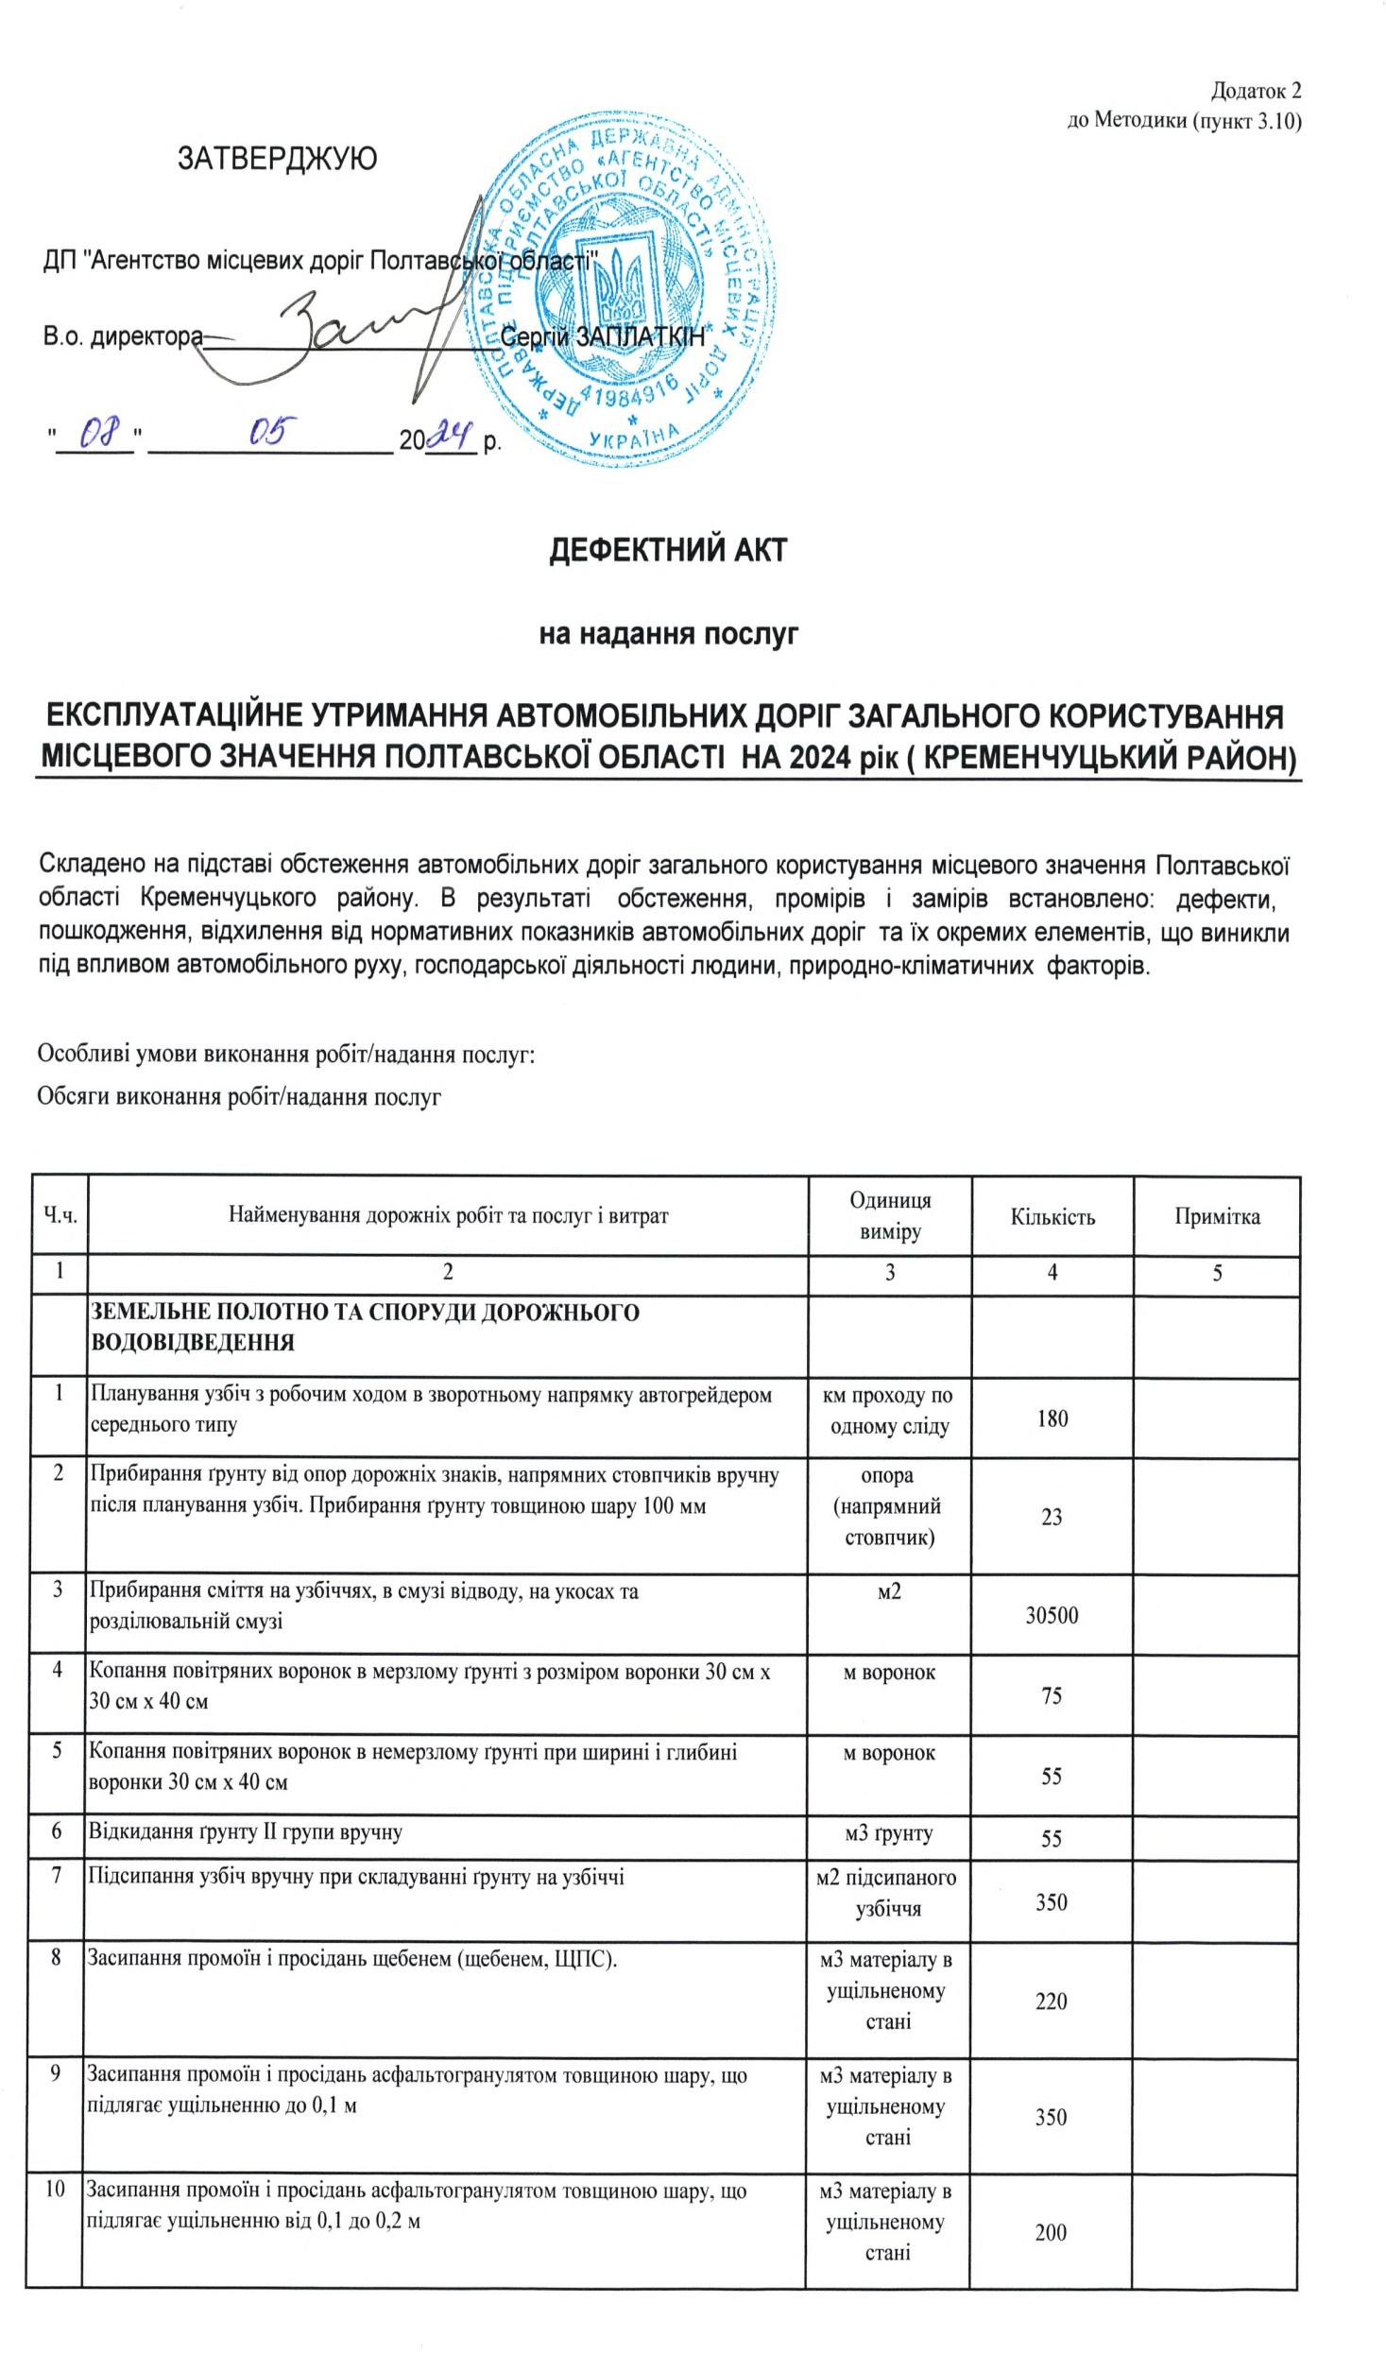

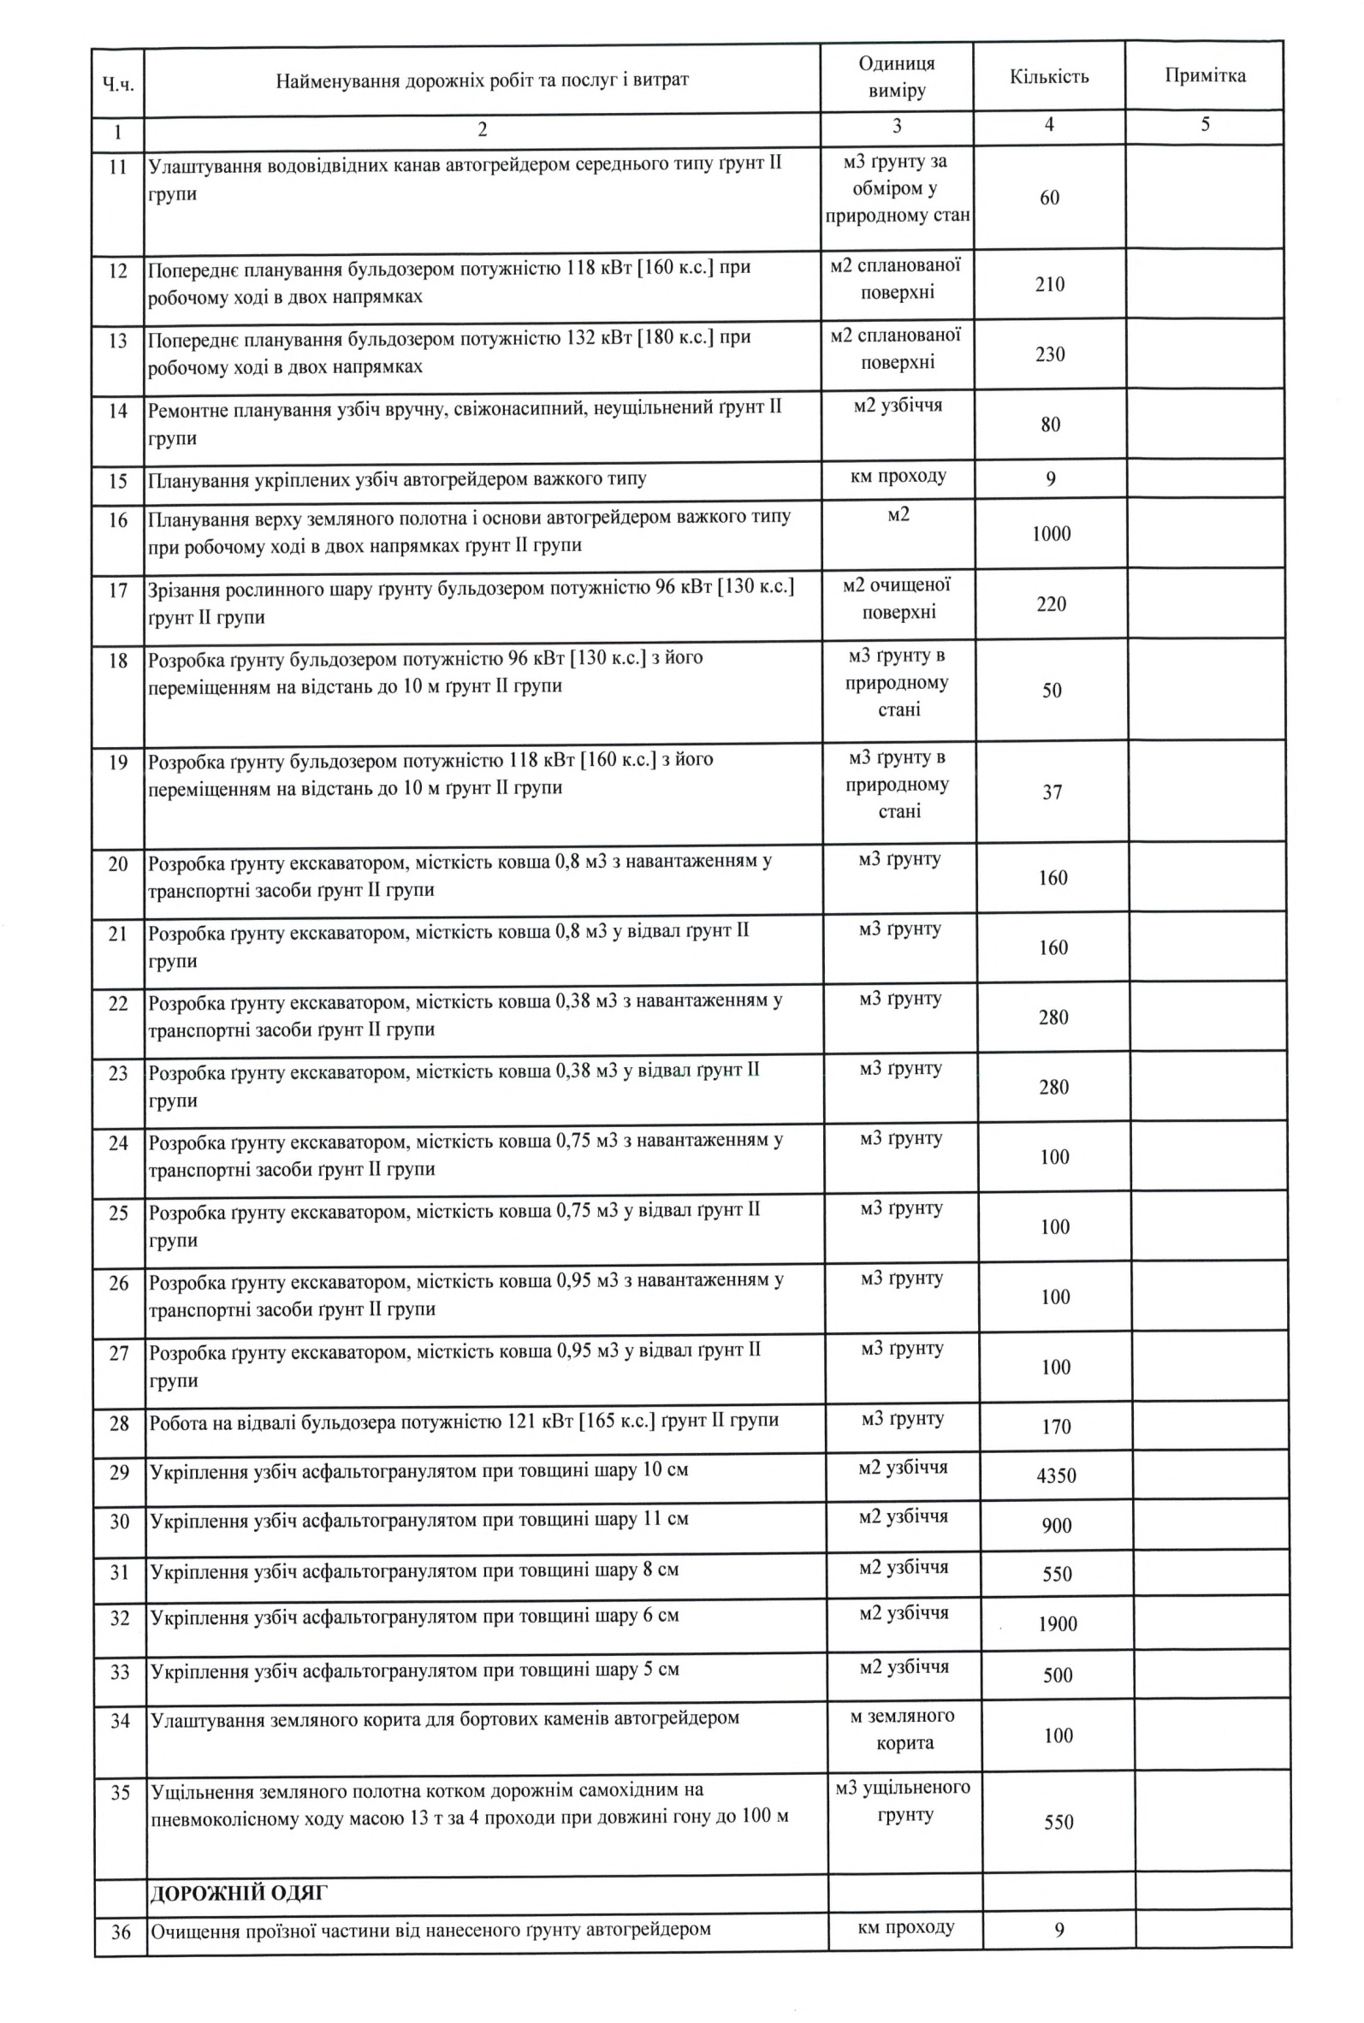

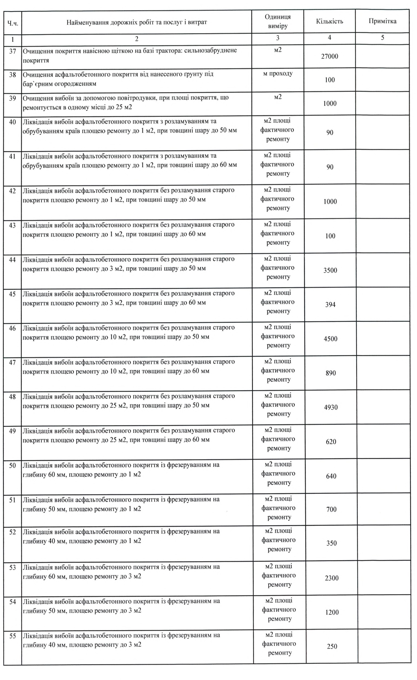
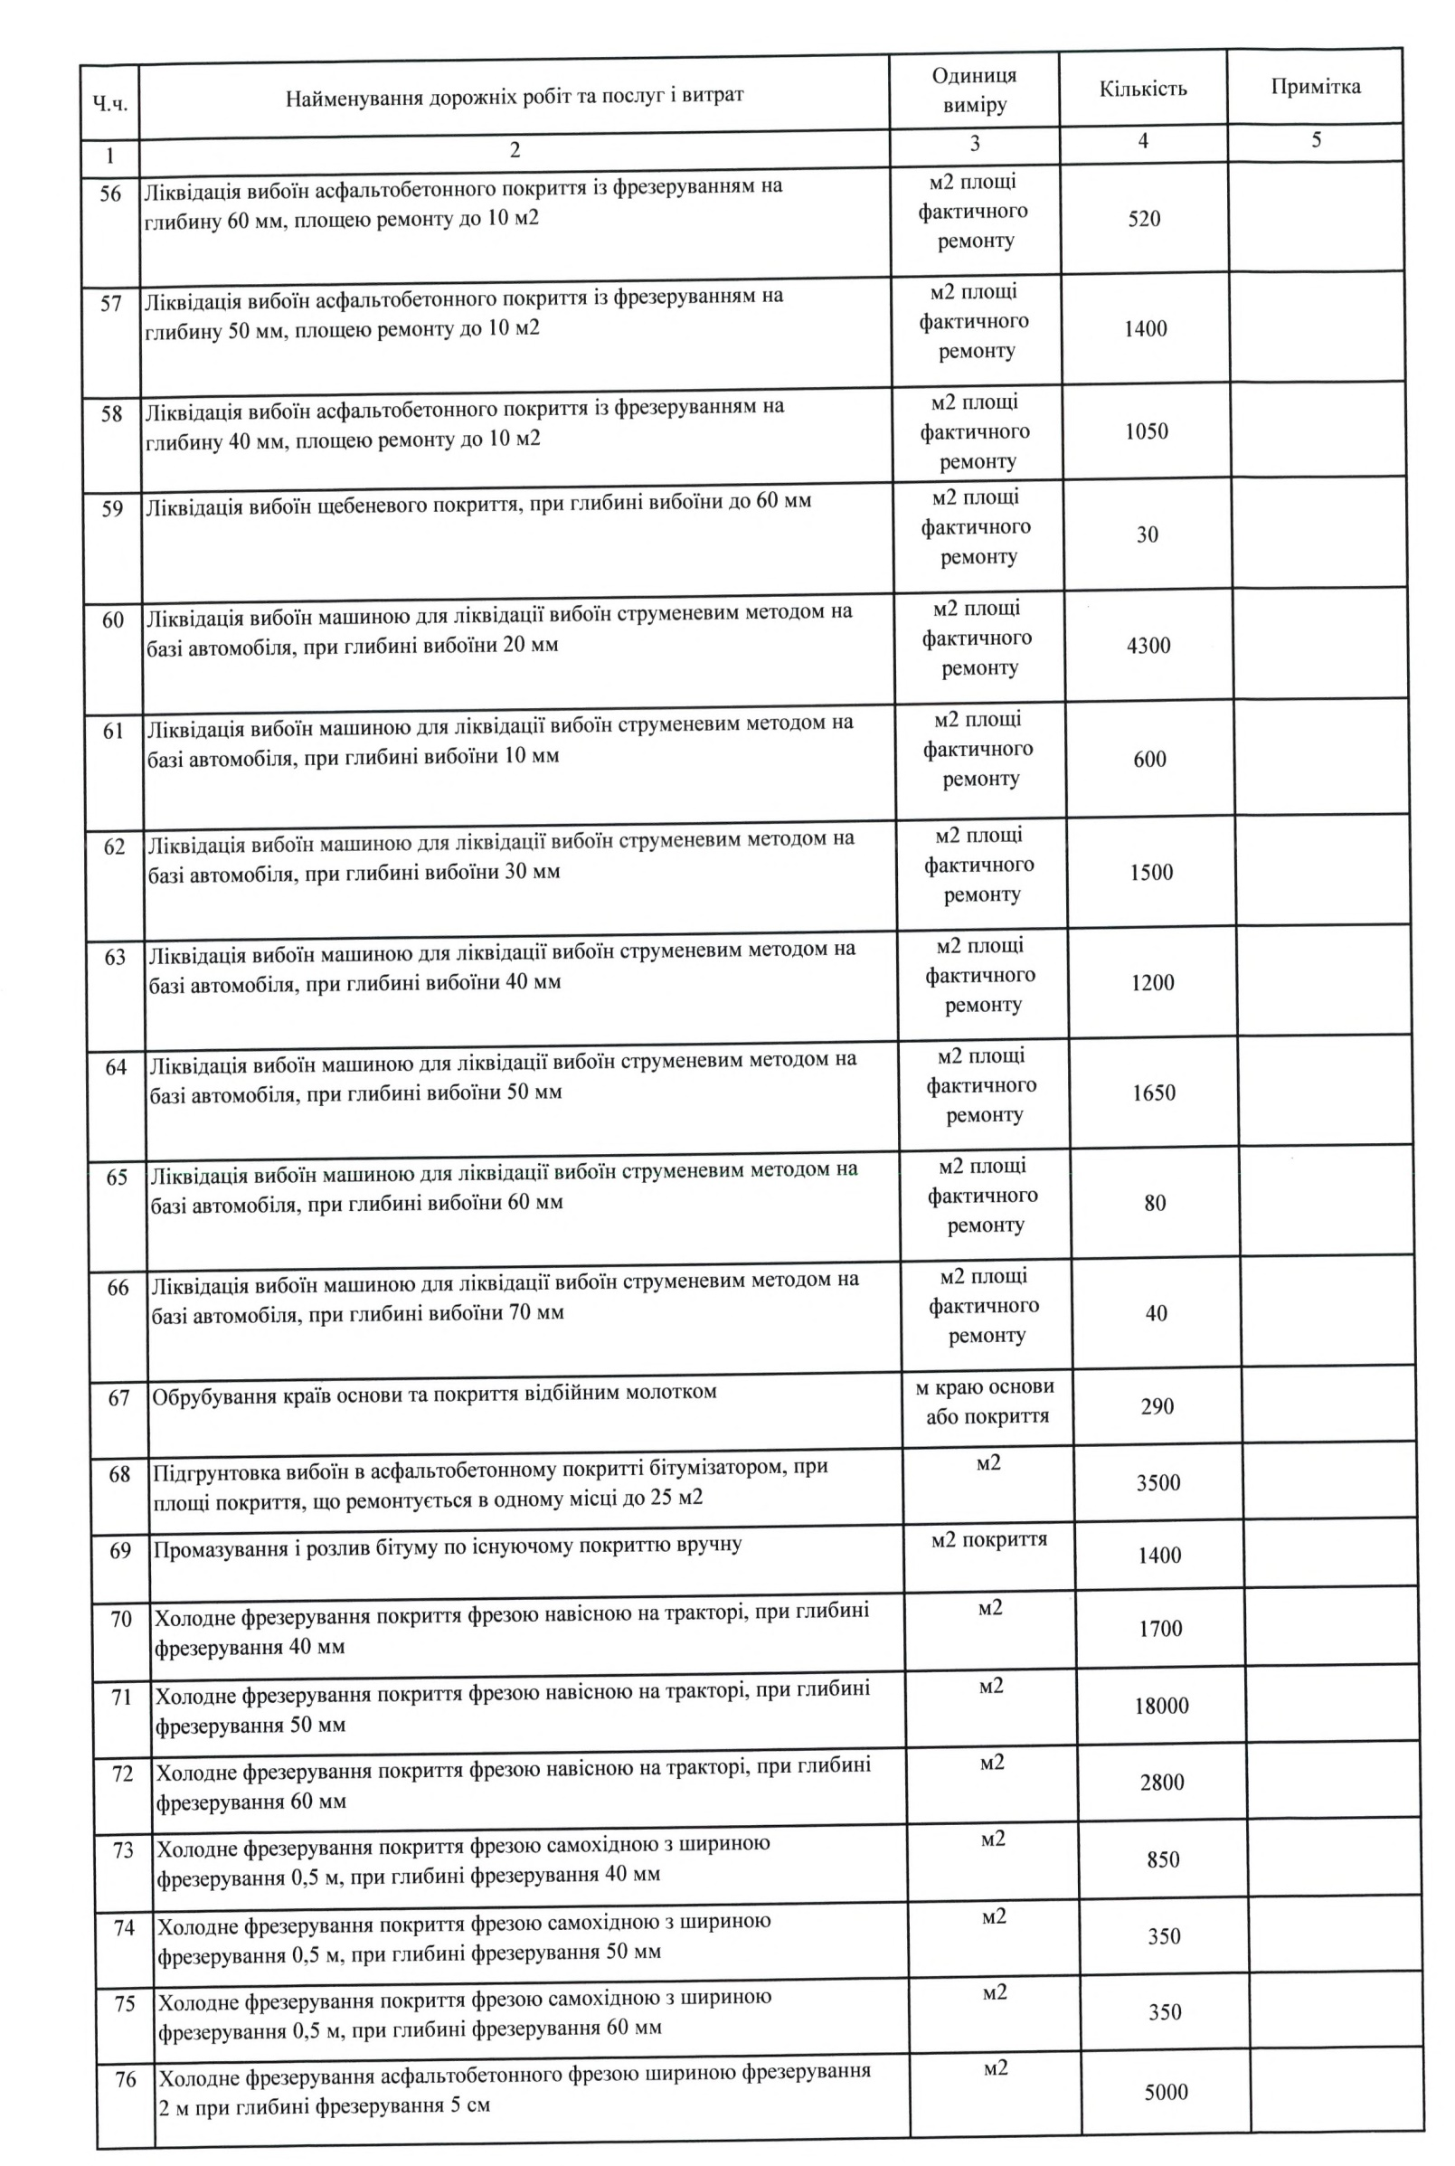

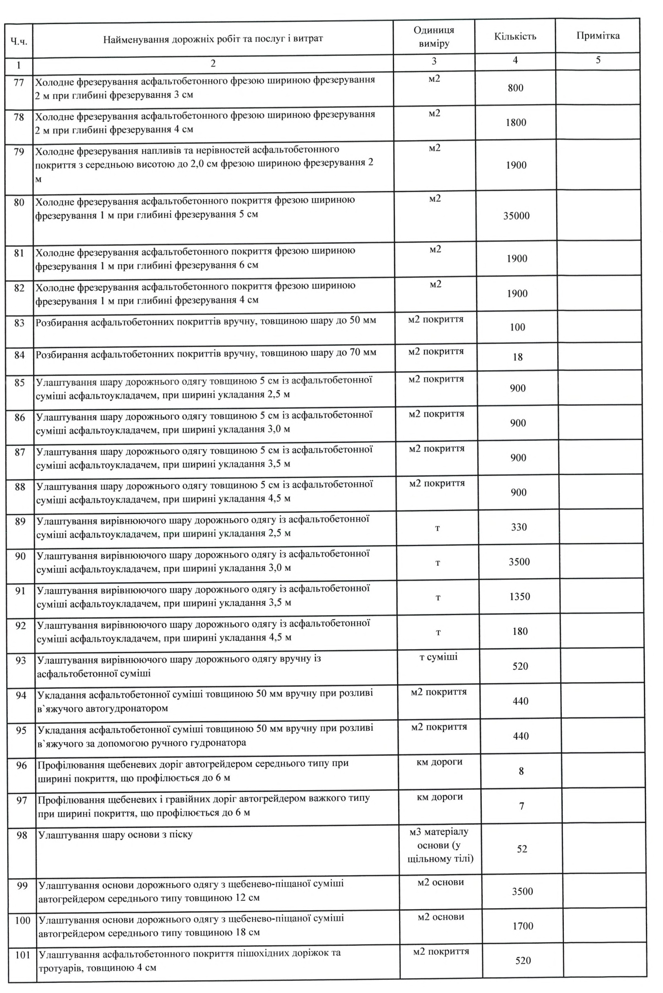
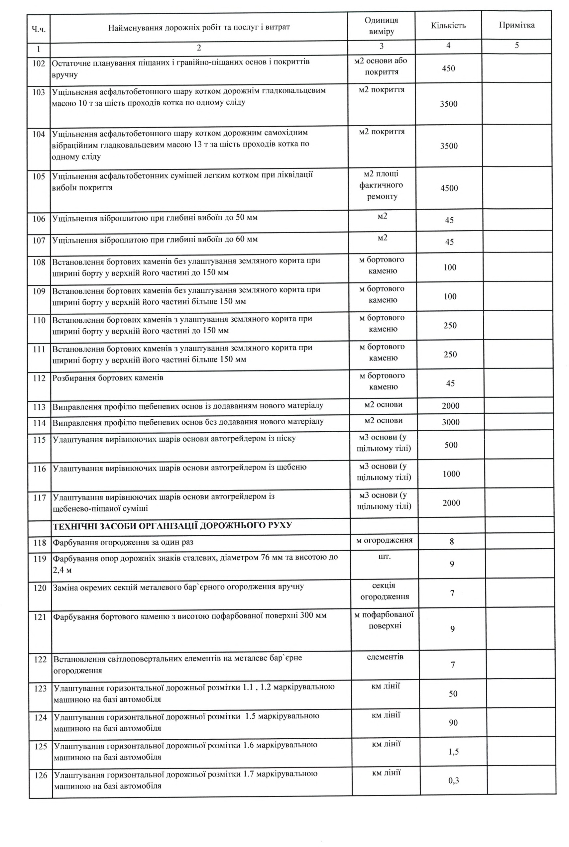

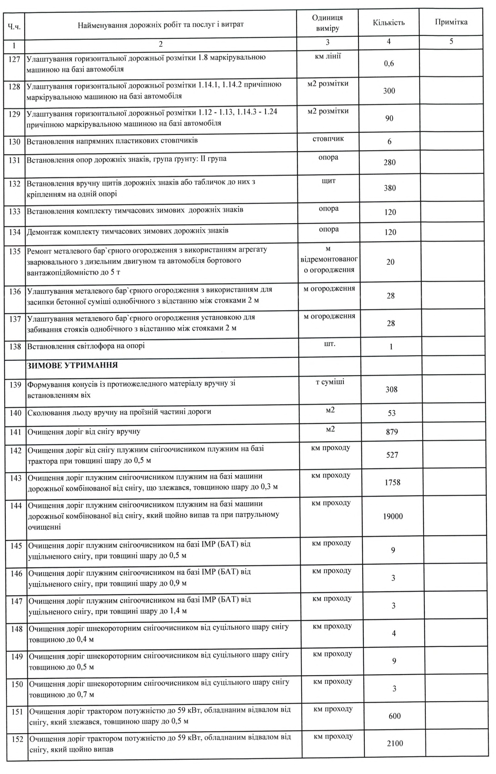

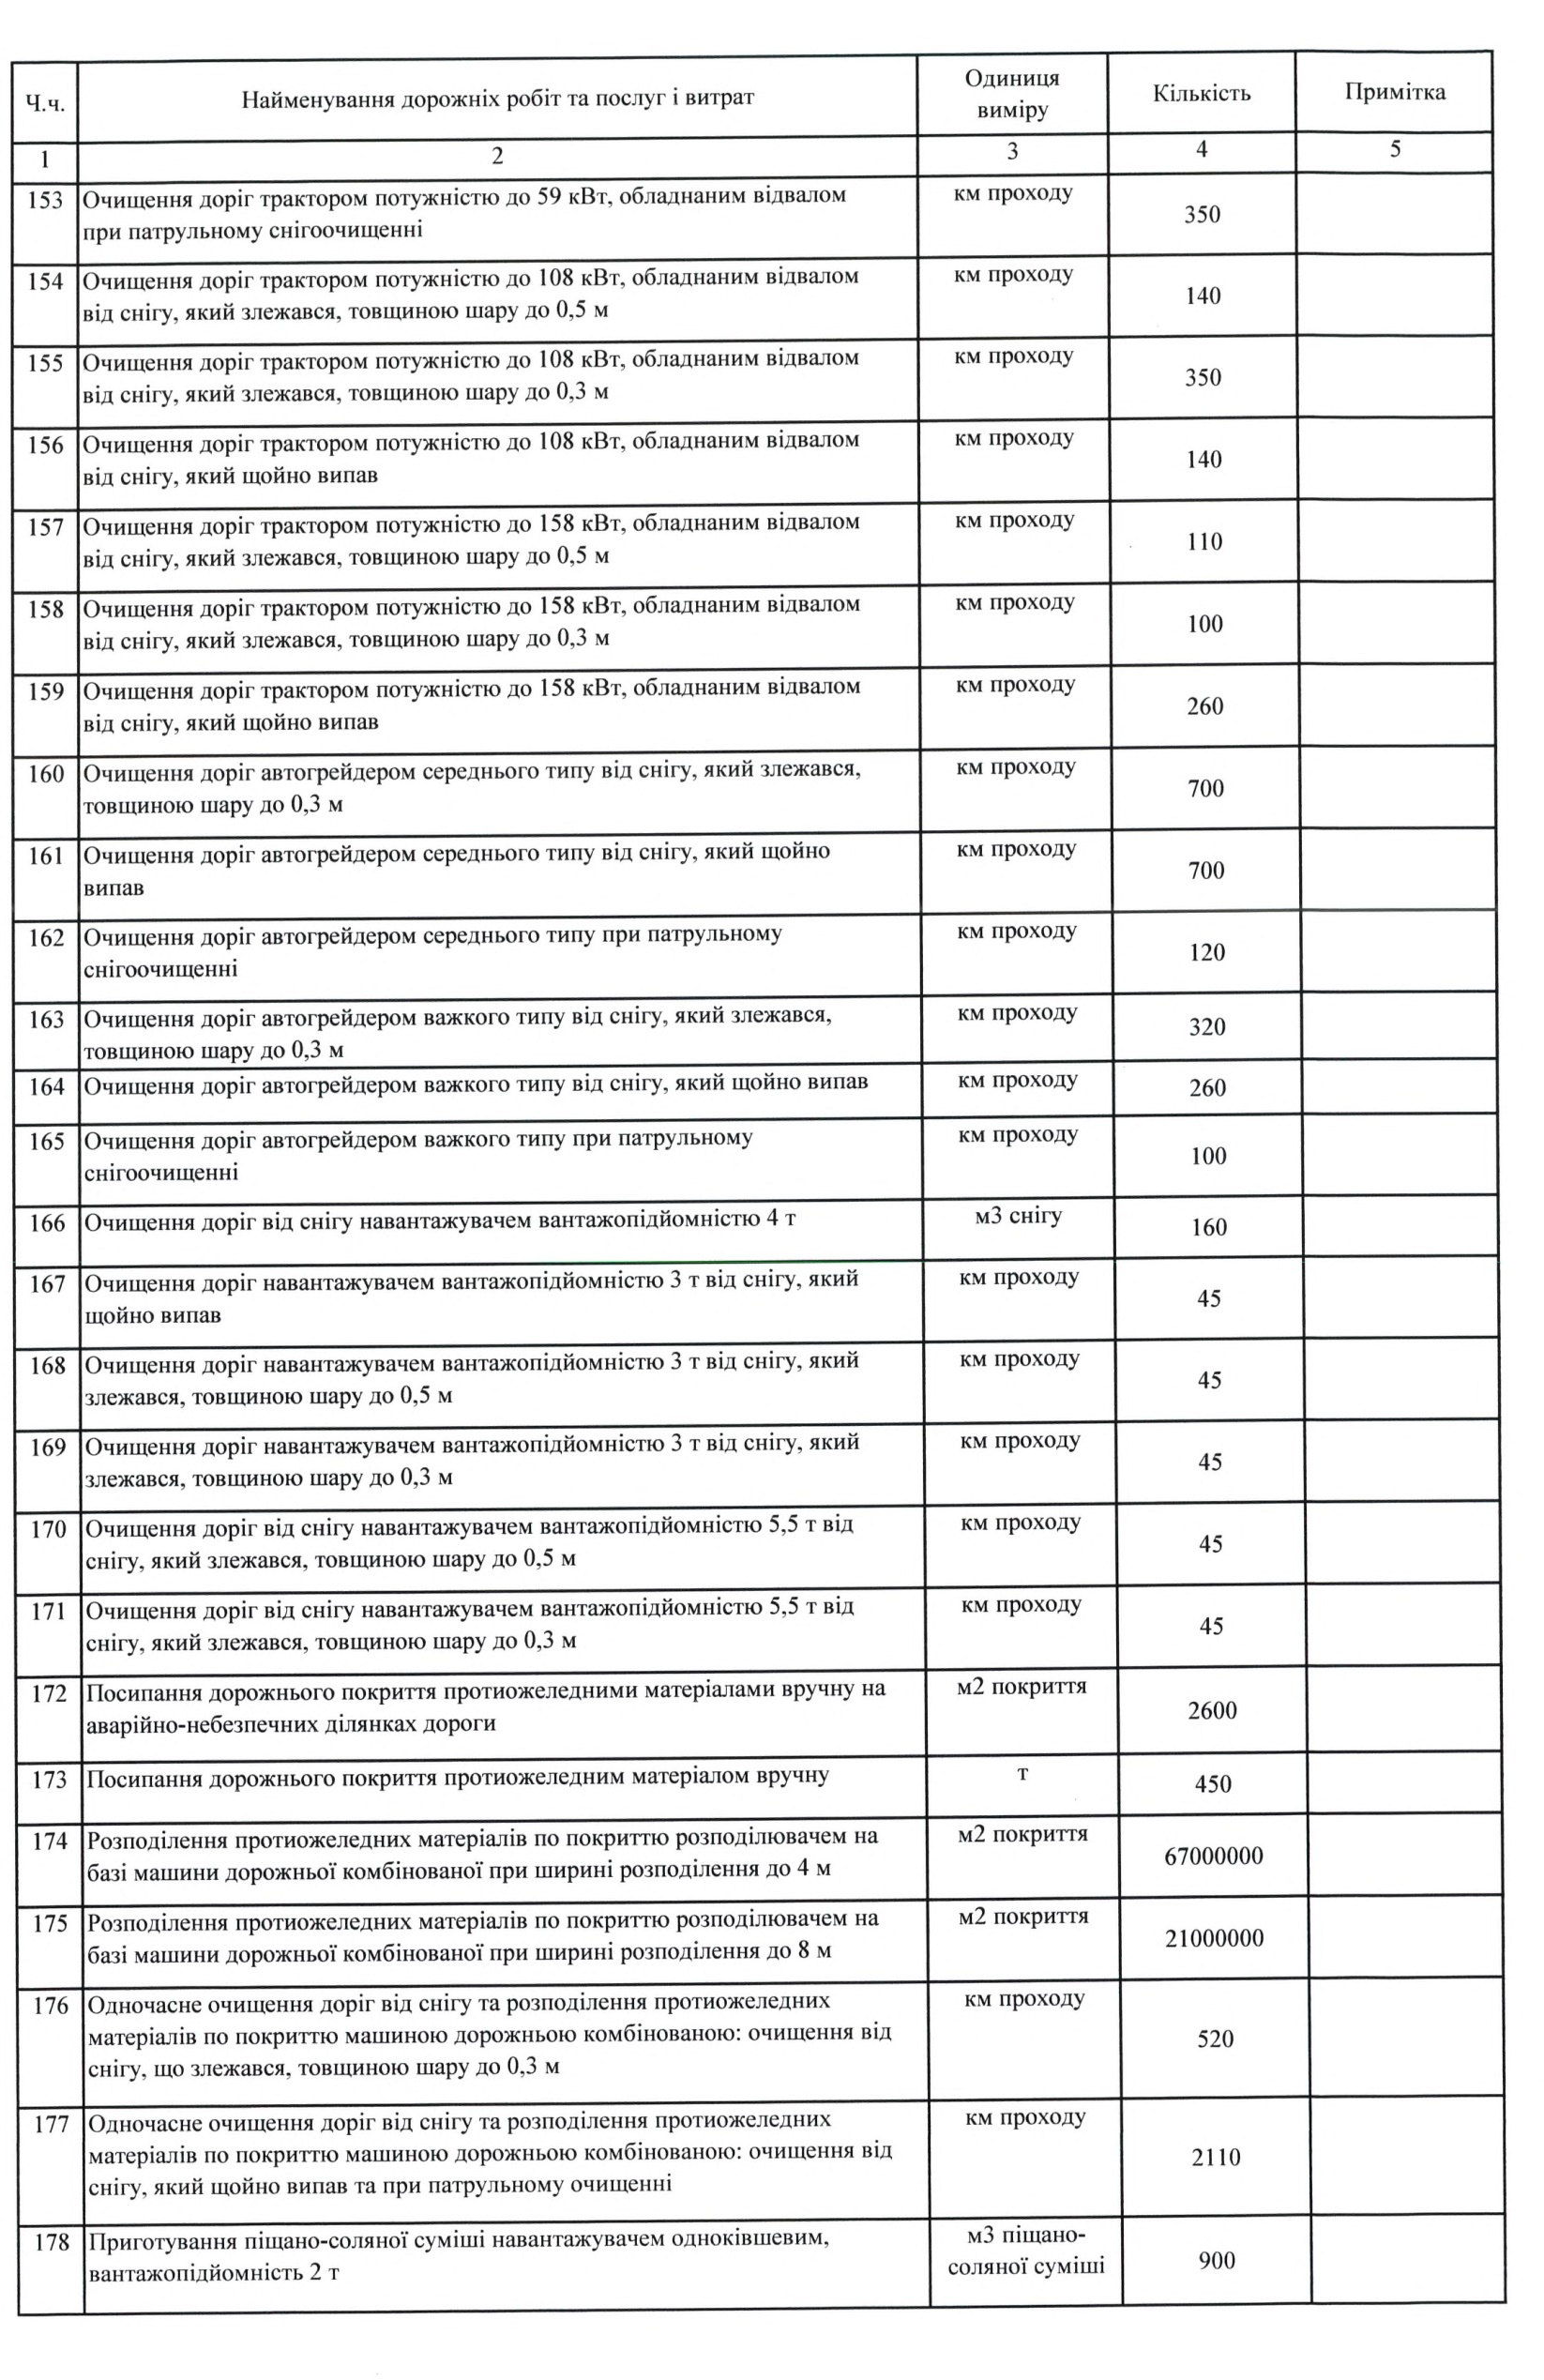

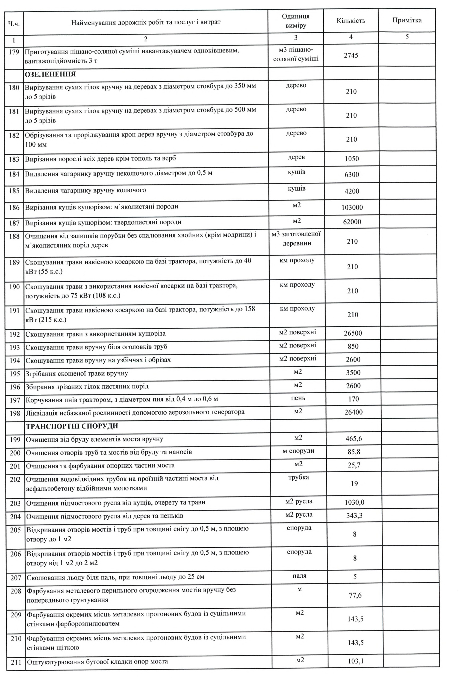

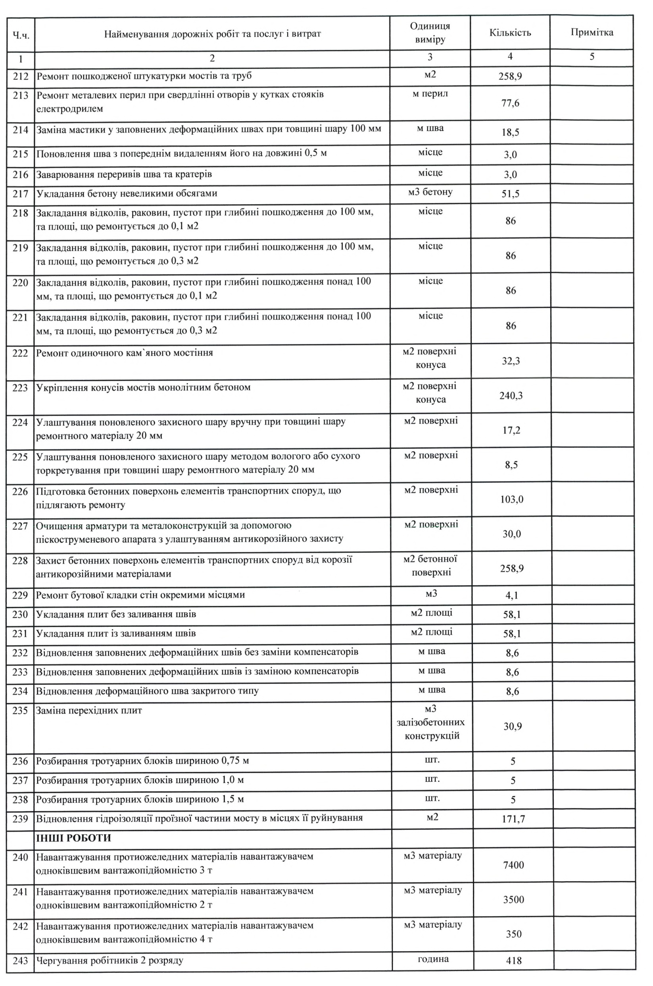

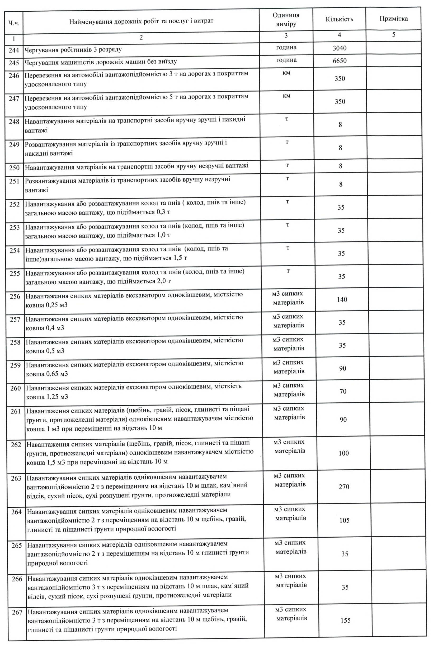

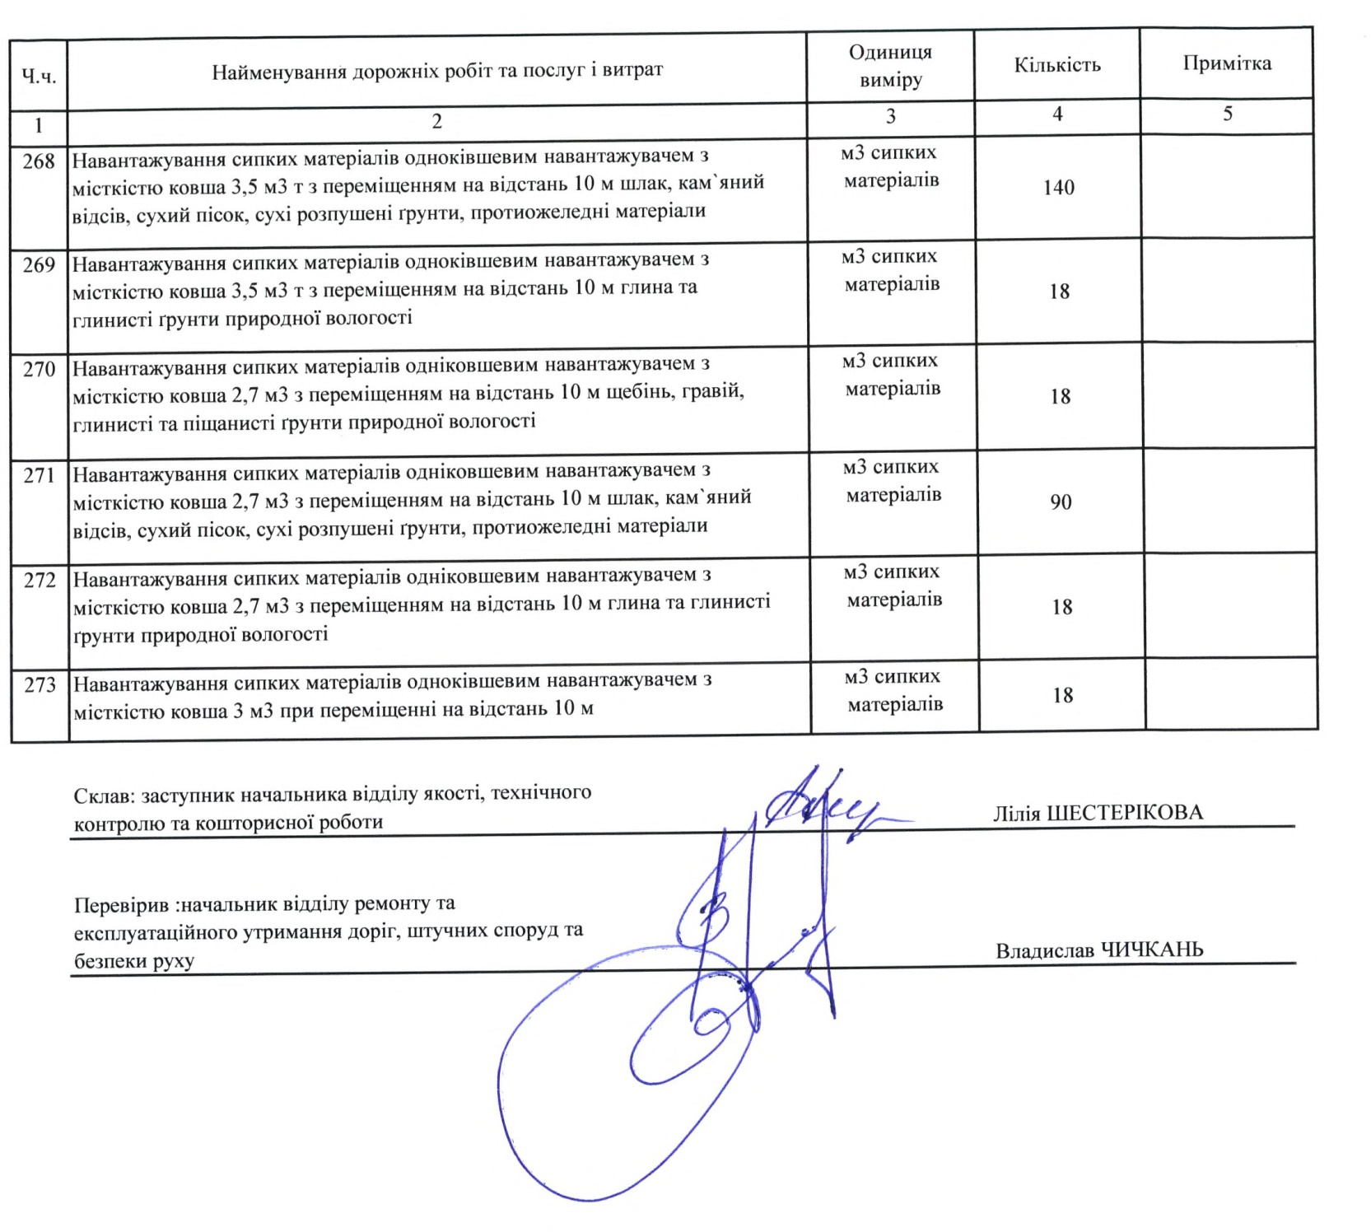

Розмір бюджетного призначення визначений відповідно до Переліку об’єктів та напрямків використання, що фінансуються за рахунок залишку коштів субвенції з державного бюджету місцевим бюджетам на фінансове забезпечення будівництва, реконструкції, ремонту і утримання автомобільних доріг загального користування місцевого значення, вулиць і доріг комунальної власності у населених пунктах та утворилися на початок року, що затверджений розпорядженням Полтавської обласної військової адміністрації від 10.01.2024 №13 (зі змінами).

Визначення очікуваної вартості предмета закупівлі здійснено відповідно до кошторисної документації «Експлуатаційне утримання автомобільних доріг загального користування місцевого значення Полтавської області на 2024 рік», розробленої ТОВ «Дорпроектбуд» та експертної оцінки ТОВ «Перша будівельна експертиза» від 12.07.2024 №240613-04ЕО, яка становить 175 486 348,00 грн. з ПДВ.

Посилання на систему ProZorro: https://prozorro.gov.ua/tender/UA-2024-07-25-001611-a

